Московский авиационный институт
(Национальный исследовательский университет)

Институт: «Информационные технологии и прикладная математика»
Кафедра: 806 «Вычислительная математика и программирование»
Дисциплина: «Операционные системы»

Курсовой проект
Тема: Игра «Трон»

Студент: Воронов К. М.
Группа: М8О-207Б-19
Преподаватель: Миронов Е.С.
Дата:
Оценка:

Москва, 2020

Постановка задачи
Целью курсового проекта является приобретение практических навыков,использование знаний, полученных в рамках курса, и проведение исследования в выбранной предметной области.
Вариант: cоздать игру «Трон» с использованием очередей сообщений. Игра должна поддерживать от 1 до 4 игроков.

Теоретическая часть
Очередью сообщений называется структура данных, которая позволяет хранить и передавать данные между процессами. Она обладает следующими свойствами:
1.Наличие транзакций
2.Максимальный объём
3.Приоритет сообщений
4.Хранение необработанных сообщений
5.Возможность журналирования очереди сообщений
6.Политики безопасности
7.Система имён
8.Производительность
9.Персистентность очереди сообщений
ZeroMQ — это кроссплатформенная высокопроизводительная библиотека, предоставляющая функции для асинхронного обмена сообщениями. Она поддерживает основные шаблоны обмена сообщениями и основывается на стандартных интерфейсах для взаимодействия с сетью — сокетах.

Описание алгоритма
Интерфейс написан с помощью библиотеки ncurses. Чтобы понимать, какое сейчас положение в игре, хранится матрица поля, где каждый элемент может принимать следующие значения: 0 (пусто), 1(дорога), 2(стрелочка вверх), 3(стрелочка вниз), 4(стрелочка влево) и 5(стрелочка вправо). Также хранится цвет. Для удаления пути у каждого игрока существует вектор. Обменивание информацией между игроками происходит следующим образом: хост (тот кто создал игру), в случае если никаких игроков не подключено, всё время проверят, нет ли нового игрока. Если же такой появляется — он отправляет ему текущую позицию игры (матрицу), после чего проходится по всем игрокам и ждет от них ходов. После того, как каждый игрок походил, он обновляет информацию у себя и отправляет всем обновленную матрицу игры. Со стороны клиента (того, кто подключился), это выглядит следующим образом: он отправляет свой ход и ждет от сервера новое поле игры. Если он не получает сообщения, то игра заканчивается. Если сервер не получает сообщения, он сообщает всем игрокам, что игра закончена и сам останавливается. Это не очень правильный подход, но если удалять только игрока, то серверу придется все время хранить и обновлять вектор пути других игроков, а также как-то понимать, какой из игроков не отвечает.

Листинг программы
Игра хранится в двух файлах: main.cpp (меню) и game.hpp(сама игра).
main.cpp
#include <ncurses.h>
#include <iostream>
#include <vector>
#include <string>
#include <cstring>
#include <unistd.h>
#include "game.hpp"

using namespace std;

int main(){
setlocale(LC_ALL, "");
initscr();
raw();
noecho();

WINDOW* menu = newwin(LINES, COLS, 0, 0);
vector < string > menu_string = {
"Создать игру",
"Присоединиться к игре",
"Выход"
};

keypad(menu, TRUE);
curs_set(0);

refresh();

box(menu,0,0);

start_color();
init_pair(1, COLOR_WHITE, COLOR_BLUE);

char game_name[] = "ИГРА ТРОН";
int id = 0;
int input;
bool game_play = true;
while(game_play) {

wattron(menu, A_BLINK | A_BOLD | COLOR_PAIR(1));
mvwaddstr(menu, LINES/2 - 5, COLS/2 - 4, game_name);

for (int i = 0; i < 3; ++i) {
if (i == id) {
attron(A_STANDOUT);
}
mvprintw(LINES/2 + i, COLS / 2 - 10, menu_string[i].c_str());
attroff(A_STANDOUT);
}

wrefresh(menu);
refresh();

input = wgetch(menu);

switch (input) {
case KEY_UP:
if (id != 0) {
id -=1;
}
break;
case KEY_DOWN:
if (id != 2) {
id += 1;
}
break;
case 10:

if (id == 2) {
game_play = false;
}

if (id == 1) {

WINDOW* ip_win = newwin(LINES,COLS,0,0);
char question1[] = "Введите ip";
mvwaddstr(ip_win, LINES/2, COLS/2 - 4, question1);
string s2;
input = 0;
int t = -3;
int end = 0;
echo();
while (input != 10) {

if (input == 27) {
s2 = "";
end = 1;
break;
}

input = mvwgetch(ip_win, LINES/2 + 1, COLS/2 + t);
if (input != 10) {
s2 += (char)input;
t += 1;
}

wrefresh(ip_win);
}
noecho();
clear();
delwin(ip_win);

if (end == 0) {
WINDOW* port_win = newwin(LINES,COLS,0,0);
char question[] = "Введите порт";
mvwaddstr(port_win, LINES/2, COLS/2 - 4, question);
input = 0;
string s = "";
echo();
t = 0;
while (input != 10) {

if (input == 27) {
s = "";
break;
}

input = mvwgetch(port_win, LINES/2 + 1, COLS/2 + t);
if (input != 10) {
s += (char)input;
t += 1;
}
}

if (s != "" && s2 != "") {
game newgame(false, s, s2);
newgame.play();
}

clear();
noecho();
delwin(port_win);
}
}

if (id == 0) {
WINDOW* port_win = newwin(LINES,COLS,0,0);
char question[] = "Введите порт";
mvwaddstr(port_win, LINES/2, COLS/2 - 4, question);
input = 0;
string s = "";
echo();
int t = 0;
while (input != 10) {

if (input == 27) {
s = "";
break;
}

input = mvwgetch(port_win, LINES/2 + 1, COLS/2 + t);
if (input != 10) {
s += (char)input;
t += 1;
}
}

if (s != "") {
game newgame(true, s, "");
newgame.play();
}

clear();
noecho();
delwin(port_win);
}
break;
}

wrefresh(menu);
refresh();
}
endwin();
}

game.hpp
#include <ncurses.h>
#include <iostream>
#include <vector>
#include <string>
#include <cstring>
#include <time.h>
#include <unistd.h>
#include <zmqpp/zmqpp.hpp>

using namespace std;
using namespace zmqpp;

struct mat_rix
{
int value = 0;
int color = 0;
};

struct player {
int x = 0;
int y = 0;
int direction; //0 - вниз, 1 - вверх, 2 - влево, 3 - вправо
int color;
};

struct coord {
int x;
int y;
};

class game {
public:

bool dealer;
player player_1;
vector <coord> pl_1_way;
WINDOW* win_game;
context context_1;
socket socket_1 = socket(context_1, socket_type::push);
socket socket_2 = socket(context_1, socket_type::push);
vector <vector <mat_rix>> matrix;
int indificator_player = 2;
int pl_col = 2;
int q = 0;

void generation_player(player& player_1, vector<vector<mat_rix>> & matrix, vector<coord> & pl_1_way,int sx, int sy) {

player_1.x = rand() % sx;
player_1.y = rand() % sy;
player_1.direction = rand() % 4;

while (matrix[player_1.x][player_1.y].value != 0) {
player_1.x = rand() % COLS;
player_1.y = rand() % LINES;
player_1.direction = rand() % 4;
}

if (player_1.direction == 0) {
mvwprintw(win_game,player_1.y, player_1.x, "ᐯ");
matrix[player_1.x][player_1.y].value = 3;
}

if (player_1.direction == 1) {
mvwprintw(win_game,player_1.y, player_1.x, "ᐱ");
matrix[player_1.x][player_1.y].value = 2;
}

if (player_1.direction == 2) {
mvwprintw(win_game,player_1.y, player_1.x, "<");
matrix[player_1.x][player_1.y].value = 4;
}

if (player_1.direction == 3) {
mvwprintw(win_game,player_1.y, player_1.x, ">");
matrix[player_1.x][player_1.y].value = 5;
}

matrix[player_1.x][player_1.y].color = player_1.color;
pl_1_way.push_back({player_1.x, player_1.y});
}

game(bool d, string port, string s2) {

dealer = d;

int size_x;
int size_y;

int port2 = stoi(port);
port2 += 1;
string port_2 = to_string(port2);

init_pair(2, COLOR_BLUE, COLOR_BLACK);
init_pair(3, COLOR_YELLOW, COLOR_BLACK);
init_pair(4, COLOR_GREEN, COLOR_BLACK);
init_pair(5, COLOR_RED, COLOR_BLACK);

if (dealer) {

port = string("tcp://127.0.0.1:") + port;
port_2 = string("tcp://127.0.0.1:") + port_2;

socket_1 = socket(context_1, socket_type::pub);
socket_2 = socket(context_1, socket_type::pull);

socket_2.set(zmqpp::socket_option::receive_timeout, 1000);

socket_1.bind(port.c_str());
socket_2.bind(port_2.c_str());

size_x = COLS + 1;
size_y = LINES + 1;

win_game = newwin(size_y,size_x,0,0);
keypad(win_game, TRUE);
nodelay(win_game, TRUE);
start_color();
noecho();
curs_set(0);
wrefresh(win_game);
srand(time(NULL));

for (int i = 0; i < size_x; ++i) {
matrix.push_back(vector<mat_rix>());
for (int j = 0; j< size_y; ++j) {
matrix[i].push_back({0,0});
}
} //0 - пусто, 1 - дорога, 2 - стрелочка вверх
//3 - вниз, 4 - влево, 5 - вправо
player_1.color = pl_col;
wattron(win_game,COLOR_PAIR(player_1.color));
generation_player(player_1, matrix, pl_1_way, COLS, LINES);
wattron(win_game,COLOR_PAIR(player_1.color));

} else {

port = string("tcp://") + s2 + string(":") + port;
port_2 = string("tcp://") + s2 + string(":") + port_2;

socket_1 = socket(context_1, socket_type::sub);
socket_2 = socket(context_1, socket_type::push);

socket_1.set(socket_option::subscribe,"");

socket_1.connect(port.c_str());
socket_2.connect(port_2.c_str());
socket_1.set(zmqpp::socket_option::receive_timeout, 1000);

//Говорим серверу, что мы подключились, и ждём от него индификатор и матрицу состояния игры

message mes;
mes << "alive";
if(!socket_2.send(mes)) {
exit(-999);
}

if(!socket_1.receive(mes)) {
exit(0);
}

string patch;
mes >> patch;

while (patch != "new_player") {

if(!socket_1.receive(mes)) {

}

mes >> patch;

}

if (patch == "new_player") {

mes >> indificator_player;
mes >> size_x >> size_y;
for (int i = 0; i < size_x; ++i) {
matrix.push_back(vector<mat_rix>());
for (int j = 0; j < size_y; ++j) {
int f;
int f2;
mes >> f;
mes >> f2;
matrix[i].push_back({f,f2});
}
}
}

mes = message();
win_game = newwin(size_y,size_x,0,0);
keypad(win_game, TRUE);
nodelay(win_game, TRUE);
start_color();
noecho();
curs_set(0);
wrefresh(win_game);
srand(time(NULL));

for (int i = 0; i < size_x; ++i) {
for (int j = 0; j < size_y; ++j) {

if (matrix[i][j].value == 0) {
continue;
}

if (matrix[i][j].value == 1) {
wattron(win_game,COLOR_PAIR(matrix[i][j].color));
mvwprintw(win_game,j, i, "0");
wattron(win_game,COLOR_PAIR(matrix[i][j].color));
}

if (matrix[i][j].value == 2) {
wattron(win_game,COLOR_PAIR(matrix[i][j].color));
mvwprintw(win_game,j, i, "ᐱ");
wattron(win_game,COLOR_PAIR(matrix[i][j].color));
}

if (matrix[i][j].value == 3) {
wattron(win_game,COLOR_PAIR(matrix[i][j].color));
mvwprintw(win_game,j, i, "ᐯ");
wattron(win_game,COLOR_PAIR(matrix[i][j].color));
}

if (matrix[i][j].value == 4) {
wattron(win_game,COLOR_PAIR(matrix[i][j].color));
mvwprintw(win_game,j, i, "<");
wattron(win_game,COLOR_PAIR(matrix[i][j].color));
}

if (matrix[i][j].value == 5) {
wattron(win_game,COLOR_PAIR(matrix[i][j].color));
mvwprintw(win_game,j, i, ">");
wattron(win_game,COLOR_PAIR(matrix[i][j].color));
}

}
}

player_1.color = indificator_player;
wattron(win_game,COLOR_PAIR(player_1.color));
generation_player(player_1, matrix, pl_1_way, size_x - 1, size_y - 1);
wattroff(win_game,COLOR_PAIR(player_1.color));
mes = message();
mes << "start_player" << player_1.x << player_1.y << player_1.color << player_1.direction;
socket_2.send(mes);
mes = message();
wrefresh(win_game);
}
}

void clear(vector<vector<mat_rix>> & m, vector<coord> & c) {
for (int i = 0; i < c.size(); ++i) {
m[c[i].x][c[i].y].value = 0;
m[c[i].x][c[i].y].color = 0;
mvwprintw(win_game,c[i].y, c[i].x, " ");
}
c.clear();
}

void play() {

vector<bool> colors_pl(6);
colors_pl[0] = true;
colors_pl[1] = true;
colors_pl[2] = true;
for (int i = 3; i < 6; ++i) {
colors_pl[i] = false;
}

init_pair(2, COLOR_BLUE, COLOR_BLACK);
init_pair(3, COLOR_YELLOW, COLOR_BLACK);
init_pair(4, COLOR_GREEN, COLOR_BLACK);
init_pair(5, COLOR_RED, COLOR_BLACK);

wrefresh(win_game);
bool play_game = true;
int input;
int move;

while (play_game) {

string command = "";
message m;

if (dealer) {

if(q == 0 && socket_2.receive(m, true)) {
m >> command;

//Поключился новый игрok
if (command == "alive") {
pl_col = 3;
while (pl_col < 6 && colors_pl[pl_col] == true ) {
pl_col += 1;
}
colors_pl[pl_col] = true;

m = message();
q += 1;

m << "new_player" << pl_col << COLS + 1 << LINES + 1;

for (int i = 0; i < COLS + 1; ++i) {
for (int j = 0; j < LINES + 1; ++j) {
m << matrix[i][j].value;
m << matrix[i][j].color;
}
}

if(!socket_1.send(m)) {
exit (-99);
}
m = message();
command = "";

}
}

int e = 0;
if (q != 0) {
for (int i = 0; i < q; ++i) {

if (!socket_2.receive(m)) {
m = message();
m << "end_game";
socket_1.send(m);
e = 1;
break;
}

m >> command;

//Поключился новый игрok
if (command == "alive") {
//sleep(10);
pl_col = 3;
while (pl_col < 6 && colors_pl[pl_col] == true ) {
pl_col += 1;
}

colors_pl[pl_col] = true;
m = message();
q += 1;
i -= 1;

m << "new_player" << pl_col << COLS + 1 << LINES + 1;

for (int i = 0; i < COLS + 1; ++i) {
for (int j = 0; j < LINES + 1; ++j) {
m << matrix[i][j].value;
m << matrix[i][j].color;
}
}
if(!socket_1.send(m)) {
exit (-99);
}
m = message();
command = "";
continue;
}

if (command == "delete_player") {

long unsigned int vsize;
int x;
int y;
m >> vsize;
vector <coord> v(vsize);
for (int g = 0; g < vsize; ++g) {
m >> x;
m >> y;
v[g].x = x;
v[g].y = y;
}
clear(matrix, v);
wrefresh(win_game);
q -= 1;
i -= 1;
int c;
m >> c;
colors_pl[c] = false;
}

//Игрок поменял направление
if (command == "turn") {
int pi;
int pj;
int pcolor;
int pdirection;
m >> pi >> pj >> pcolor >> pdirection;
matrix[pi][pj].color = pcolor;

wattron(win_game,COLOR_PAIR(pcolor));

if (pdirection == 0) {
matrix[pi][pj].value = 3;
mvwprintw(win_game, pj, pi,"ᐯ");
}
if (pdirection == 1) {
matrix[pi][pj].value = 2;
mvwprintw(win_game, pj, pi,"ᐱ");
}
if (pdirection == 2) {
matrix[pi][pj].value = 4;
mvwprintw(win_game, pj, pi,"<");
}
if (pdirection == 3) {
matrix[pi][pj].value = 5;
mvwprintw(win_game, pj, pi,">");
}
wattroff(win_game,COLOR_PAIR(pcolor));
m = message();
socket_2.receive(m);
m >> command;
}

//Получили движение игрока
if (command == "move_player") {
int pi;
int pj;
int pcolor;
int pdirection;

int pi2;
int pj2;
int pcolor2;
int pdirection2;

string mode;

m >> pi2 >> pj2 >> pcolor2 >> pdirection2 >> mode;

if (mode == "move") {
m >> pi >> pj >> pcolor >> pdirection;

wattron(win_game,COLOR_PAIR(pcolor));

if (pdirection2 == -1) {
matrix[pi2][pj2].value = 1;
mvwprintw(win_game, pj2, pi2,"0");
}

matrix[pi2][pj2].color = pcolor;
matrix[pi][pj].color = pcolor;

if (pdirection == 0) {
matrix[pi][pj].value = 3;
mvwprintw(win_game, pj, pi,"ᐯ");
}
if (pdirection == 1) {
matrix[pi][pj].value = 2;
mvwprintw(win_game, pj, pi,"ᐱ");
}
if (pdirection == 2) {
matrix[pi][pj].value = 4;
mvwprintw(win_game, pj, pi,"<");
}
if (pdirection == 3) {
matrix[pi][pj].value = 5;
mvwprintw(win_game, pj, pi,">");
}
wattroff(win_game,COLOR_PAIR(pcolor));
m = message();
command = "";
continue;

} else

if (mode == "delete") {

long unsigned int vsize;
int x;
int y;
m >> vsize;

vector <coord> v(vsize);
for (int g = 0; g < vsize; ++g) {
m >> x;
m >> y;
v[g].x = x;
v[g].y = y;
}

clear(matrix, v);

wrefresh(win_game);

int pi;
int pj;
int pcolor;
int pdirection;
m >> pi >> pj >> pcolor >> pdirection;
matrix[pi][pj].color = pcolor;

wattron(win_game,COLOR_PAIR(pcolor));

if (pdirection == 0) {
matrix[pi][pj].value = 3;
mvwprintw(win_game, pj, pi,"ᐯ");
}
if (pdirection == 1) {
matrix[pi][pj].value = 2;
mvwprintw(win_game, pj, pi,"ᐱ");
}
if (pdirection == 2) {
matrix[pi][pj].value = 4;
mvwprintw(win_game, pj, pi,"<");
}
if (pdirection == 3) {
matrix[pi][pj].value = 5;
mvwprintw(win_game, pj, pi,">");
}
wattroff(win_game,COLOR_PAIR(pcolor));
m = message();
command = "";
continue;
}
}

//Получили позицию старта игрока
if (command == "start_player") {
int pi;
int pj;
int pcolor;
int pdirection;
m >> pi >> pj >> pcolor >> pdirection;
matrix[pi][pj].color = pcolor;

wattron(win_game,COLOR_PAIR(pcolor));

if (pdirection == 0) {
matrix[pi][pj].value = 3;
mvwprintw(win_game, pj, pi,"ᐯ");
}
if (pdirection == 1) {
matrix[pi][pj].value = 2;
mvwprintw(win_game, pj, pi,"ᐱ");
}
if (pdirection == 2) {
matrix[pi][pj].value = 4;
mvwprintw(win_game, pj, pi,"<");
}
if (pdirection == 3) {
matrix[pi][pj].value = 5;
mvwprintw(win_game, pj, pi,">");
}
if (pdirection == -1) {
matrix[pi][pj].value = 1;
mvwprintw(win_game, pj, pi,"0");
}
wattroff(win_game,COLOR_PAIR(pcolor));
m = message();
command = "";
}
}

if (e == 1) {
break;
}

if (socket_2.receive(m, true)) {
m >> command;
//Поключился новый игрok
if (command == "alive") {
pl_col = 3;
while (pl_col < 6 && colors_pl[pl_col] == true ) {
pl_col += 1;
}
colors_pl[pl_col] = true;

m = message();
q += 1;

m << "new_player" << pl_col << COLS + 1 << LINES + 1;

for (int i = 0; i < COLS + 1; ++i) {
for (int j = 0; j < LINES + 1; ++j) {
m << matrix[i][j].value;
m << matrix[i][j].color;
}
}
if(!socket_1.send(m)) {
exit (-99);
}
m = message();
command = "";

socket_2.receive(m);
m >> command;

if (command == "start_player") {
int pi;
int pj;
int pcolor;
int pdirection;
m >> pi >> pj >> pcolor >> pdirection;
matrix[pi][pj].color = pcolor;
wattron(win_game,COLOR_PAIR(pcolor));

if (pdirection == 0) {
matrix[pi][pj].value = 3;
mvwprintw(win_game, pj, pi,"ᐯ");
}
if (pdirection == 1) {
matrix[pi][pj].value = 2;
mvwprintw(win_game, pj, pi,"ᐱ");
}
if (pdirection == 2) {
matrix[pi][pj].value = 4;
mvwprintw(win_game, pj, pi,"<");
}
if (pdirection == 3) {
matrix[pi][pj].value = 5;
mvwprintw(win_game, pj, pi,">");
}
if (pdirection == -1) {
matrix[pi][pj].value = 1;
mvwprintw(win_game, pj, pi,"0");
}
wattroff(win_game,COLOR_PAIR(pcolor));
m = message();
command = "";
}

} else
exit (-88);
}

}
}

int end = 0;

if (dealer) {

clock_t now = clock();
clock_t times = clock();
while (now - times < CLOCKS_PER_SEC * 0.1) {

input = wgetch(win_game);

if (input == 10) {
if (q != 0) {
message mgs;
mgs << "end_game";
socket_1.send(mgs);
mgs = message();
}
end = 1;
break;
}

if (input == KEY_DOWN && player_1.direction != 1 && move == 0) {
move = 1;
wattron(win_game,COLOR_PAIR(player_1.color));
mvwprintw(win_game,player_1.y, player_1.x, "ᐯ");
matrix[player_1.x][player_1.y].value = 3;
player_1.direction = 0;
wattroff(win_game,COLOR_PAIR(player_1.color));
}

if (input == KEY_UP && player_1.direction != 0 && move == 0) {
move = 1;
wattron(win_game,COLOR_PAIR(player_1.color));
mvwprintw(win_game,player_1.y, player_1.x, "ᐱ");
matrix[player_1.x][player_1.y].value = 2;
player_1.direction = 1;
wattroff(win_game,COLOR_PAIR(player_1.color));
}

if (input == KEY_LEFT && player_1.direction != 3 && move == 0) {
move = 1;
wattron(win_game,COLOR_PAIR(player_1.color));
mvwprintw(win_game,player_1.y, player_1.x, "<");
matrix[player_1.x][player_1.y].value = 4;
player_1.direction = 2;
wattroff(win_game,COLOR_PAIR(player_1.color));
}

if (input == KEY_RIGHT && player_1.direction != 2 && move == 0) {
move = 1;
wattron(win_game,COLOR_PAIR(player_1.color));
mvwprintw(win_game,player_1.y, player_1.x, ">");
matrix[player_1.x][player_1.y].value = 5;
player_1.direction = 3;
wattroff(win_game,COLOR_PAIR(player_1.color));
}
wrefresh(win_game);
now = clock();
}

if (end == 1) {
break;
}

move = 0;
wattron(win_game,COLOR_PAIR(player_1.color));
if (player_1.direction == 0) {
mvwprintw(win_game,player_1.y, player_1.x, "0");
matrix[player_1.x][player_1.y].value = 1;
matrix[player_1.x][player_1.y].color = player_1.color;
if (player_1.y == LINES - 1) {
player_1.y = 0;
} else {
player_1.y += 1;
}
if (matrix[player_1.x][player_1.y].value > 0) {
clear(matrix,pl_1_way);
generation_player(player_1, matrix, pl_1_way, COLS, LINES);
} else {
pl_1_way.push_back({player_1.x, player_1.y});
matrix[player_1.x][player_1.y].value = 3;
matrix[player_1.x][player_1.y].color = player_1.color;
mvwprintw(win_game,player_1.y, player_1.x, "ᐯ");
}
} else

if (player_1.direction == 1) {
mvwprintw(win_game,player_1.y, player_1.x, "0");
matrix[player_1.x][player_1.y].value = 1;
matrix[player_1.x][player_1.y].color = player_1.color;
if (player_1.y == 0) {
player_1.y = LINES;
} else {
player_1.y -= 1;
}
if (matrix[player_1.x][player_1.y].value > 0) {
clear(matrix,pl_1_way);
generation_player(player_1, matrix, pl_1_way, COLS, LINES);
} else {
pl_1_way.push_back({player_1.x, player_1.y});
matrix[player_1.x][player_1.y].value = 2;
matrix[player_1.x][player_1.y].color = player_1.color;
mvwprintw(win_game,player_1.y, player_1.x, "ᐱ");
}
} else

if (player_1.direction == 2) {
mvwprintw(win_game,player_1.y, player_1.x, "0");
matrix[player_1.x][player_1.y].value = 1;
matrix[player_1.x][player_1.y].color = player_1.color;
if (player_1.x == 0) {
player_1.x = COLS;
} else {
player_1.x -= 1;
}
if (matrix[player_1.x][player_1.y].value > 0) {
clear(matrix,pl_1_way);
generation_player(player_1, matrix, pl_1_way, COLS, LINES);
} else {
pl_1_way.push_back({player_1.x, player_1.y});
matrix[player_1.x][player_1.y].value = 4;
matrix[player_1.x][player_1.y].color = player_1.color;
mvwprintw(win_game,player_1.y, player_1.x, "<");
}
} else

if (player_1.direction == 3) {
mvwprintw(win_game,player_1.y, player_1.x, "0");
matrix[player_1.x][player_1.y].value = 1;
matrix[player_1.x][player_1.y].color = player_1.color;
if (player_1.x == COLS -1) {
player_1.x = 0;
} else {
player_1.x += 1;
}
if (matrix[player_1.x][player_1.y].value > 0) {
clear(matrix,pl_1_way);
generation_player(player_1, matrix, pl_1_way, COLS, LINES);
} else {
pl_1_way.push_back({player_1.x, player_1.y});
matrix[player_1.x][player_1.y].value = 5;
matrix[player_1.x][player_1.y].color = player_1.color;
mvwprintw(win_game,player_1.y, player_1.x, ">");
}
}

wattroff(win_game,COLOR_PAIR(player_1.color));

if (q != 0) {
m << "update";

m << COLS + 1 << LINES + 1;
for (int i = 0; i < COLS + 1; ++i) {
for (int j = 0; j < LINES + 1; ++j) {
m << matrix[i][j].value;
m << matrix[i][j].color;
}
}

m << "OK";
socket_1.send(m);
m = message();
command = "";
}

} else {

message mesa;

if (!socket_1.receive(mesa)) {
break;
}

string str, str1;
mesa >> str;
int sx;
int sy;
int end2 = 0;

while (str != "update") {
if (str == "end_game") {
break;
}

if (!socket_1.receive(mesa)){
break;
}
mesa >> str;
}

if (str == "end_game") {
break;
}

if (str == "update") {

mesa >> sx >> sy;
for (int i = 0; i < sx; ++i) {
for (int j = 0; j < sy; ++j) {
int f;
int f2;
mesa >> f;
mesa >> f2;
matrix[i][j].value = f;
matrix[i][j].color = f2;

}
}

wclear(win_game);

for (int i = 0; i < sx; ++i) {
for (int j = 0; j < sy; ++j) {

if (matrix[i][j].value == 0) {
continue;
}

if (matrix[i][j].value == 1) {
wattron(win_game,COLOR_PAIR(matrix[i][j].color));
mvwprintw(win_game,j, i, "0");
wattron(win_game,COLOR_PAIR(matrix[i][j].color));
}

if (matrix[i][j].value == 2) {
wattron(win_game,COLOR_PAIR(matrix[i][j].color));
mvwprintw(win_game,j, i, "ᐱ");
wattron(win_game,COLOR_PAIR(matrix[i][j].color));
}

if (matrix[i][j].value == 3) {
wattron(win_game,COLOR_PAIR(matrix[i][j].color));
mvwprintw(win_game,j, i, "ᐯ");
wattron(win_game,COLOR_PAIR(matrix[i][j].color));
}

if (matrix[i][j].value == 4) {
wattron(win_game,COLOR_PAIR(matrix[i][j].color));
mvwprintw(win_game,j, i, "<");
wattron(win_game,COLOR_PAIR(matrix[i][j].color));
}

if (matrix[i][j].value == 5) {
wattron(win_game,COLOR_PAIR(matrix[i][j].color));
mvwprintw(win_game,j, i, ">");
wattron(win_game,COLOR_PAIR(matrix[i][j].color));
}

}
}
wrefresh(win_game);

}

mesa >> str;

if (str == "OK"){

input = wgetch(win_game);

if (input == 10) {
message mgs;
mgs << "delete_player";
mgs << pl_1_way.size();
for (int i = 0; i < pl_1_way.size(); ++i) {
mgs << pl_1_way[i].x;
mgs << pl_1_way[i].y;
}
mgs << player_1.color;
socket_2.send(mgs);
break;
}

if (input == KEY_DOWN && player_1.direction != 1 && move == 0) {
move = 1;
wattron(win_game,COLOR_PAIR(player_1.color));
mvwprintw(win_game,player_1.y, player_1.x, "ᐯ");
matrix[player_1.x][player_1.y].value = 3;
player_1.direction = 0;
wattroff(win_game,COLOR_PAIR(player_1.color));
message mes;
mes << "turn" << player_1.x << player_1.y << player_1.color << player_1.direction;
if (!socket_2.send(mes)) {
exit(228);
}
mes = message();
}

if (input == KEY_UP && player_1.direction != 0 && move == 0) {
move = 1;
wattron(win_game,COLOR_PAIR(player_1.color));
mvwprintw(win_game,player_1.y, player_1.x, "ᐱ");
matrix[player_1.x][player_1.y].value = 2;
player_1.direction = 1;
wattroff(win_game,COLOR_PAIR(player_1.color));
message mes;
mes << "turn" << player_1.x << player_1.y << player_1.color << player_1.direction;
socket_2.send(mes);
mes = message();
}

if (input == KEY_LEFT && player_1.direction != 3 && move == 0) {
move = 1;
wattron(win_game,COLOR_PAIR(player_1.color));
mvwprintw(win_game,player_1.y, player_1.x, "<");
matrix[player_1.x][player_1.y].value = 4;
player_1.direction = 2;
wattroff(win_game,COLOR_PAIR(player_1.color));
message mes;
mes << "turn" << player_1.x << player_1.y << player_1.color << player_1.direction;
socket_2.send(mes);
mes = message();
}

if (input == KEY_RIGHT && player_1.direction != 2 && move == 0) {
move = 1;
wattron(win_game,COLOR_PAIR(player_1.color));
mvwprintw(win_game,player_1.y, player_1.x, ">");
matrix[player_1.x][player_1.y].value = 5;
player_1.direction = 3;
wattroff(win_game,COLOR_PAIR(player_1.color));
message mes;
mes << "turn" << player_1.x << player_1.y << player_1.color << player_1.direction;
socket_2.send(mes);
mes = message();
}

move = 0;

wattron(win_game,COLOR_PAIR(player_1.color));

if (player_1.direction == 0) {
message mg;
mg << "move_player";
mg << player_1.x << player_1.y << player_1.color << -1;
mvwprintw(win_game,player_1.y, player_1.x, "0");
matrix[player_1.x][player_1.y].value = 1;
matrix[player_1.x][player_1.y].color = player_1.color;

if (player_1.y == sy - 2) {
player_1.y = 0;
} else {
player_1.y += 1;
}

if (matrix[player_1.x][player_1.y].value > 0) {

mg << "delete" << pl_1_way.size();

for (int i = 0; i < pl_1_way.size(); ++i) {
mg << pl_1_way[i].x;
mg << pl_1_way[i].y;
}

clear(matrix,pl_1_way);

generation_player(player_1, matrix, pl_1_way, sx - 2, sy - 2);

mg << player_1.x << player_1.y << player_1.color << player_1.direction;

socket_2.send(mg);
mg = message();

} else {

pl_1_way.push_back({player_1.x, player_1.y});
matrix[player_1.x][player_1.y].value = 3;
matrix[player_1.x][player_1.y].color = player_1.color;
mvwprintw(win_game,player_1.y, player_1.x, "ᐯ");

mg << "move" << player_1.x << player_1.y << player_1.color << player_1.direction;
socket_2.send(mg);
mg = message();
}
} else

if (player_1.direction == 1) {
message mg;
mg << "move_player";
mg << player_1.x << player_1.y << player_1.color << -1;
mvwprintw(win_game,player_1.y, player_1.x, "0");
matrix[player_1.x][player_1.y].value = 1;
matrix[player_1.x][player_1.y].color = player_1.color;

if (player_1.y == 0) {
player_1.y = sy - 1;
} else {
player_1.y -= 1;
}

if (matrix[player_1.x][player_1.y].value > 0) {
mg << "delete" << pl_1_way.size();

for (int i = 0; i < pl_1_way.size(); ++i) {
mg << pl_1_way[i].x;
mg << pl_1_way[i].y;
}

clear(matrix,pl_1_way);
generation_player(player_1, matrix, pl_1_way, sx - 2, sy - 2);

mg << player_1.x << player_1.y << player_1.color << player_1.direction;

socket_2.send(mg);
mg = message();

} else {

pl_1_way.push_back({player_1.x, player_1.y});
matrix[player_1.x][player_1.y].value = 2;
matrix[player_1.x][player_1.y].color = player_1.color;
mvwprintw(win_game,player_1.y, player_1.x, "ᐱ");
mg << "move" << player_1.x << player_1.y << player_1.color << player_1.direction;
socket_2.send(mg);
mg = message();
}
} else

if (player_1.direction == 2) {
message mg;
mg << "move_player";
mg << player_1.x << player_1.y << player_1.color << -1;
mvwprintw(win_game,player_1.y, player_1.x, "0");
matrix[player_1.x][player_1.y].value = 1;
matrix[player_1.x][player_1.y].color = player_1.color;

if (player_1.x == 0) {
player_1.x = sx - 1;
} else {
player_1.x -= 1;
}

if (matrix[player_1.x][player_1.y].value > 0) {
mg << "delete" << pl_1_way.size();

for (int i = 0; i < pl_1_way.size(); ++i) {
mg << pl_1_way[i].x;
mg << pl_1_way[i].y;
}

clear(matrix,pl_1_way);
generation_player(player_1, matrix, pl_1_way, sx - 2, sy - 2);

mg << player_1.x << player_1.y << player_1.color << player_1.direction;

socket_2.send(mg);
mg = message();

} else {

pl_1_way.push_back({player_1.x, player_1.y});
matrix[player_1.x][player_1.y].value = 4;
matrix[player_1.x][player_1.y].color = player_1.color;
mvwprintw(win_game,player_1.y, player_1.x, "<");
mg << "move" << player_1.x << player_1.y << player_1.color << player_1.direction;
socket_2.send(mg);
mg = message();
}
} else

if (player_1.direction == 3) {
message mg;
mg << "move_player";
mg << player_1.x << player_1.y << player_1.color << -1;
mvwprintw(win_game,player_1.y, player_1.x, "0");
matrix[player_1.x][player_1.y].value = 1;
matrix[player_1.x][player_1.y].color = player_1.color;
if (player_1.x == sx - 2) {
player_1.x = 0;
} else {
player_1.x += 1;
}
if (matrix[player_1.x][player_1.y].value > 0) {
mg << "delete" << pl_1_way.size();

for (int i = 0; i < pl_1_way.size(); ++i) {
mg << pl_1_way[i].x;
mg << pl_1_way[i].y;
}

clear(matrix,pl_1_way);
generation_player(player_1, matrix, pl_1_way, sx - 2, sy - 2);

mg << player_1.x << player_1.y << player_1.color << player_1.direction;

socket_2.send(mg);
mg = message();

} else {

pl_1_way.push_back({player_1.x, player_1.y});
matrix[player_1.x][player_1.y].value = 5;
matrix[player_1.x][player_1.y].color = player_1.color;
mvwprintw(win_game,player_1.y, player_1.x, ">");
mg << "move" << player_1.x << player_1.y << player_1.color << player_1.direction;
socket_2.send(mg);
mg = message();
}
}
wattroff(win_game,COLOR_PAIR(player_1.color));
}
wrefresh(win_game);
}
}
}
};

Пример работы программы
Главное меню
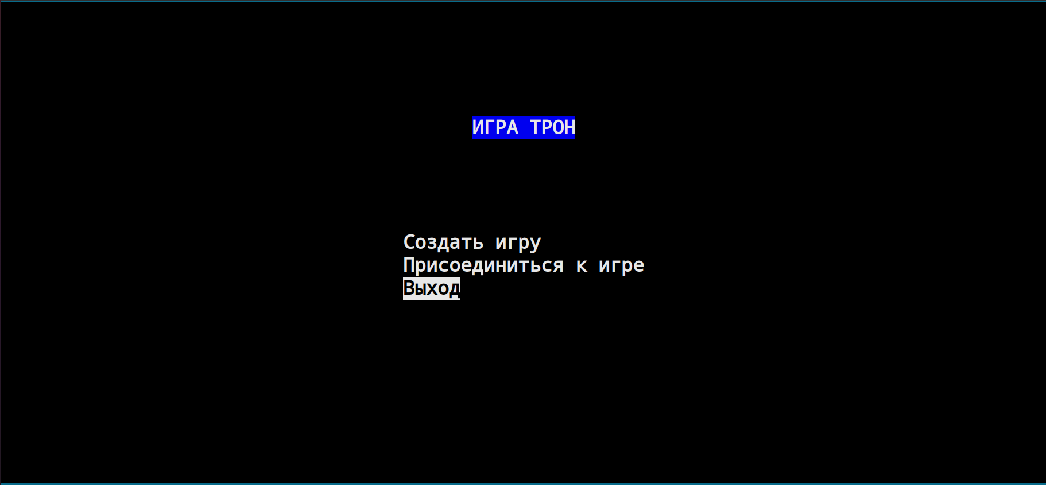
Один игрок
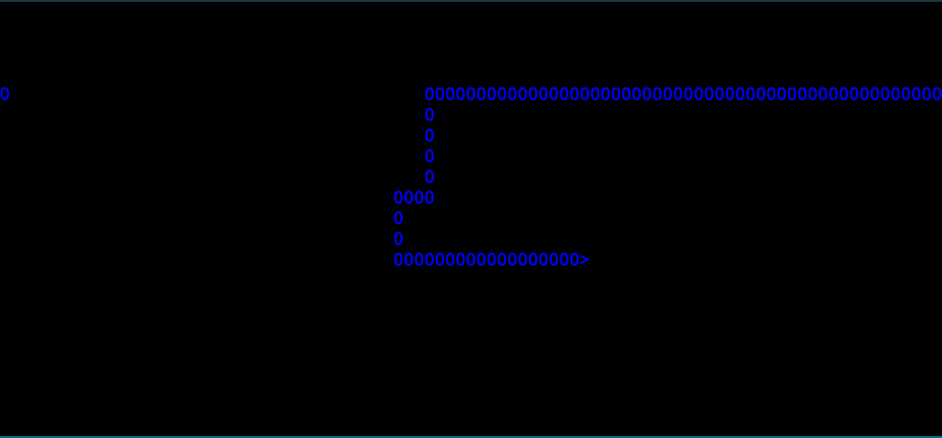
Два игрока
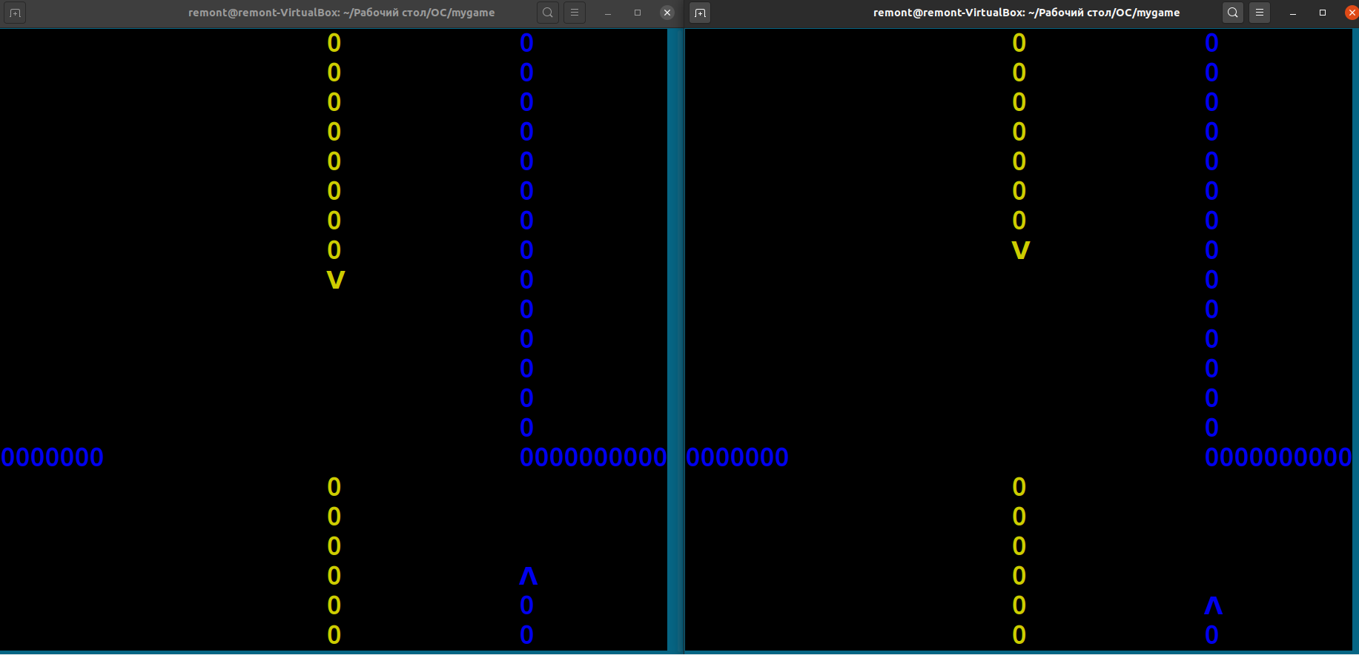
Три игрока
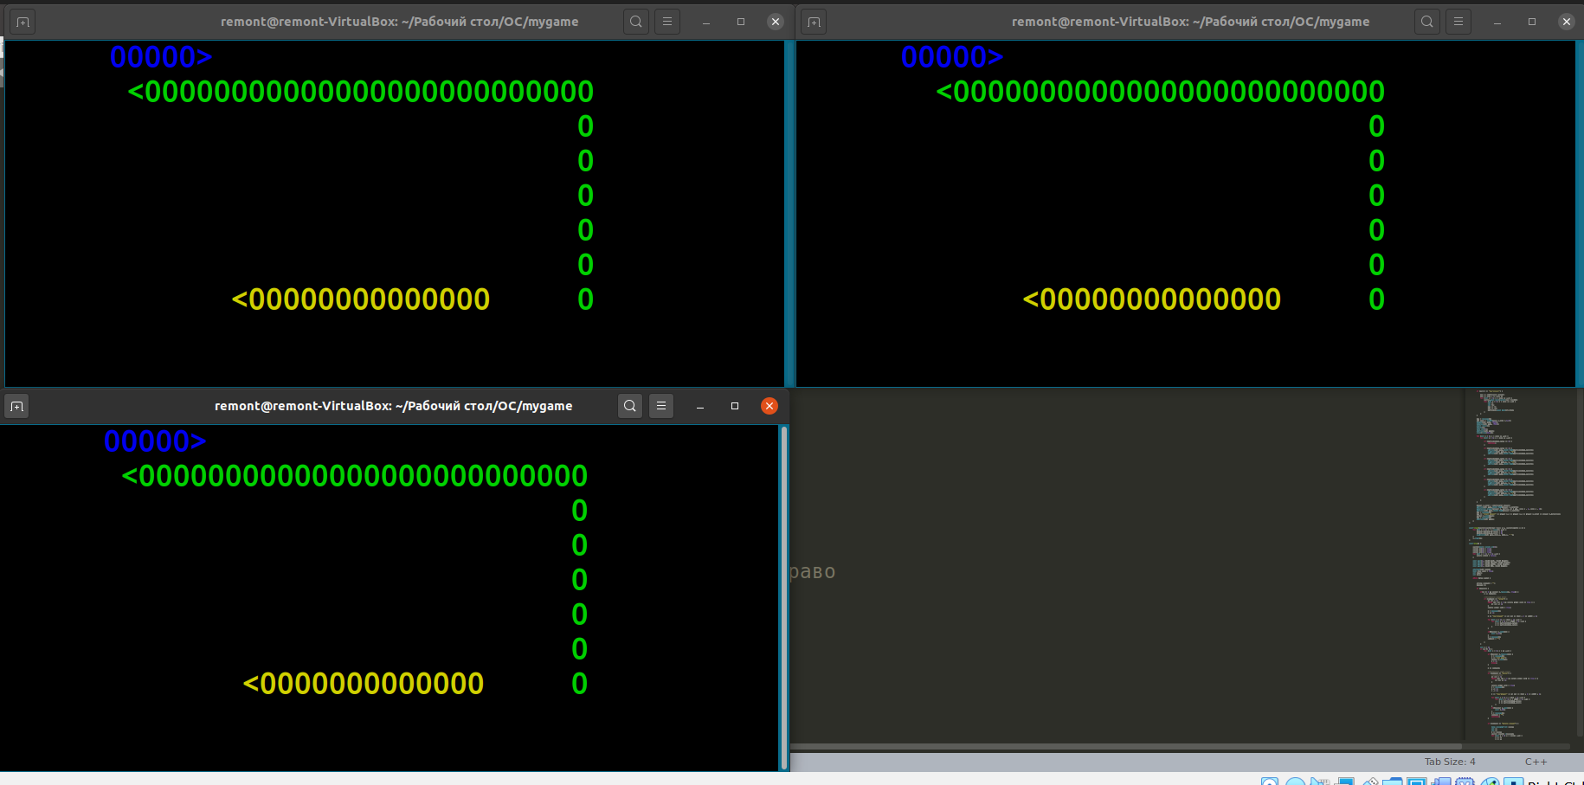
Четыре игрока

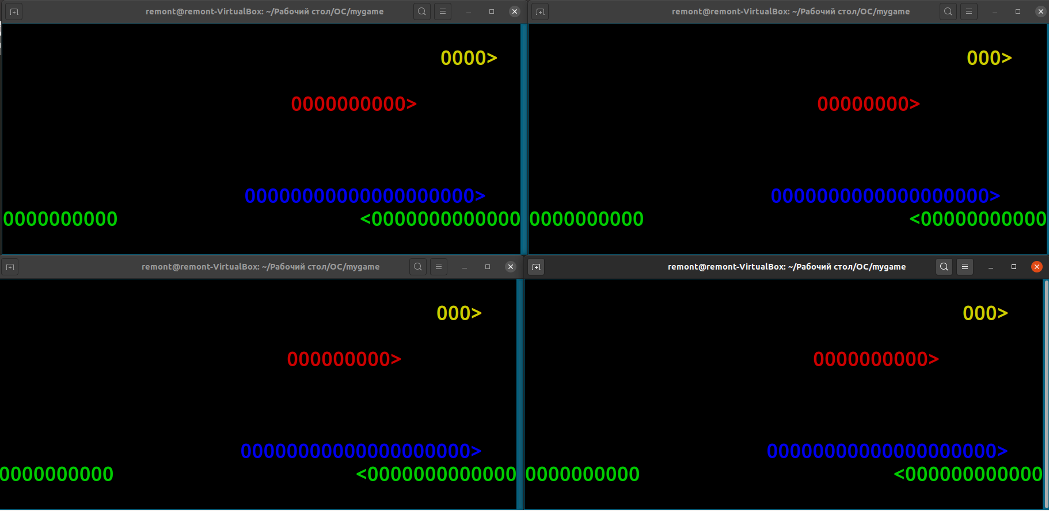
Выводы
За время выполнения курсового проекта я познакомился с библиотеками zmqpp и ncurses, впервые осуществил давнее желания написать свою игру, освоив все нюансы работы с этими библиотеками и поиграл с друзьями, протестировав программу. Так как я впервые занимался такого рода проектом, я столкнулся с большими сложностями реализации игр на компьютере. «Внутри» всё выглядит совсем не так, как я это представлял. Также я пользовался программой Hamachi, чтобы создать виртуальную локальную сеть. Еще пришлось учитывать и обрабатывать «экстренные случаи». Мне очень понравился этот курсовой проект, я получил немало умений и знаний в этой области.

